LEVANTE INDUSTRIAL – SECCIONALES DE ALTURA
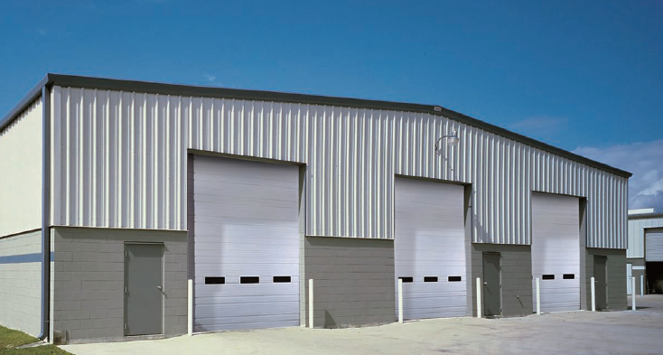 | Los portones seccionales industriales se utilizan en fábricas, depósitos, almacenes, tráfico intensivo de camiones.  Ofrecen aislación térmica, polvo, humedad y acústica.  Son rápidos y ofrecen un sistema de salida de emergencia eficaz.  Constan de tres partes principales: los paneles, sistema de guías, sistema de contrapeso.  Los paneles cuentan con protección para evitar presionar los dedos y cualquier parte de las personas y objetos.  Sistema de elevación de guía elevada.  Por pedido disponemos de sistemas de elevación vertical y combinado.

Características | LEVANTE INDUSTRIAL | 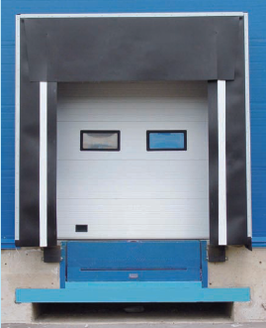
Espesor de los paneles | 50 mm
Espesor del acero externo | 0,45 mm
Aislante interno | Poliuretano
Densidad de aislación | 45 kg/m3
Altura máxima | 12 metros
Ancho de paneles | Hasta 550 mm

Automatismo para LEVANTE INDUSTRIAL
Los portones industriales requieren motores especiales. El motor lo proveemos con central con control de luz, activación de luz independiente de la central y controles remotos. Parada de emergencia y tablero central.
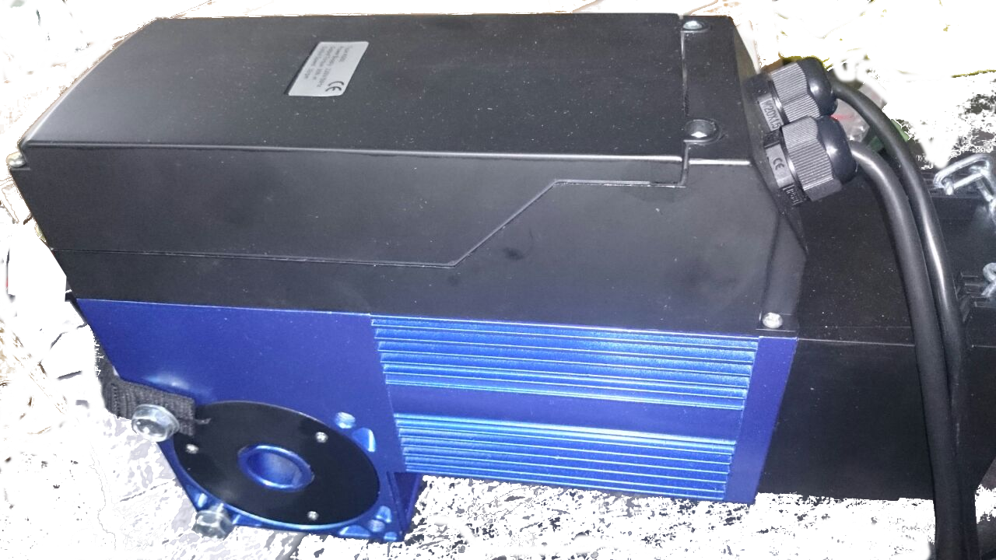 | 